2022年平度市公开招聘第二批事业编制教师笔试公告

按照统筹疫情防控和经济社会发展的要求，经研究，2022年平度市公开招聘第二批事业编制教师笔试采取线下的方式进行，现将具体事宜公告如下：
一、笔试时间地点
笔试时间：2023年1月13日（星期五）9:00--11:30
笔试地点：以打印的准考证为准
- 准考证打印
笔试准考证打印时间：2023年1月10日12:00--2023年1
月13日9:15。
笔试准考证打印网址：报考人员通过平度政务网（http://www.pingdu.gov.cn）首页“平度市公开招聘第二批事业编制教师网上报名入口”打印准考证，逾期未打印的，由考生个人承担责任。
考生须认真阅读准考证上的《考生须知》，注意考试时间及地点，提前查看考点情况，做好考试路线规划，注意交通安全。
三、考试及疫情防控注意事项
1.根据疫情防控工作需要，为确保广大考生身体健康，保障考试安全顺利进行，请所有考生登录： “https://t6g4nyl8t3.jiandaoyun.com/f/63b7796abfb625000ad288dd”平台或扫描附件1中的二维码，按要求填报健康信息，考生健康信息是编排考场的重要依据。
2.携带准考证、有效居民身份证（有效期内的二代身份证、临时身份证或公安部门出具的带照片的户籍证明）
3.参加考试时，请备齐个人防护用品，严格做好个人防护，保持手、口卫生，入场及考试全程须规范佩戴无呼吸阀的N95口罩。
考务咨询电话：88361700 政策咨询电话：88361287

附件：1.2022年平度市公开招聘第二批事业编制教师笔试考生
健康信息采集二维码
2.考生健康信息采集参考模板

附件1
2022年平度市公开招聘第二批事业编制教师笔试考生健康信息采集二维码

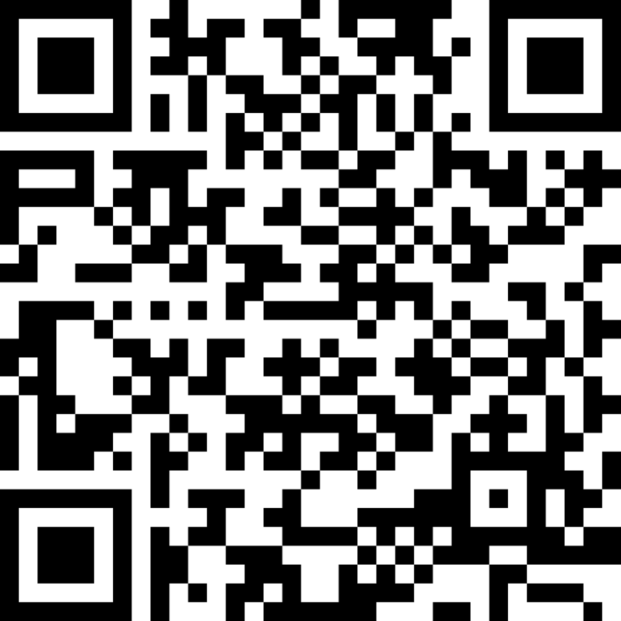

附件2
考生健康信息采集参考模板
2022年平度市公开招聘第二批事业编制教师笔试
考生健康信息采集
个人防疫状态: 阴性 阳性
考生身份证号码： 请输入考生身份证号码
本人联系人电话: 请输入本人联系人手机
应急联系人电话： 请输入应急联系人手机

健康信息采集须知:
1.已填报健康信息的考生，如有相关信息变更，须及时更新。没有变化的，无须重复填报。
2.填报时间: 2023年1月8日8:00-2023年1月9日17:00。
（2023年1月9日17：00将关闭平台。）
3.健康信息可重复填报，系统以最后一次保存完成的为准。
4.考生是自我健康安全的第一责任人，填报健康信息务必真实准确，对填报健康信息的真实性负责，健康信息是编排考场的重要依据。
5.考生本人及考生填写的应急联系人电话要保持畅通。

